ERP管理系统（项目需求分析）
1，用户信息：
a）用户登录验证，注册新用户，找回密码。
b）角色分配，普通员工登录，管理员登录，超级管理员登录。
c）角色权限管理，管理员可以添加角色和普通用户。
d）菜单资源权限管理，根据登录的角色，限制左菜单栏选项。
普通用户登录：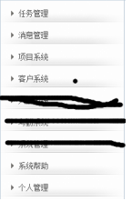
管理员登录：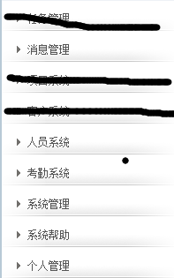
超级管理员登录：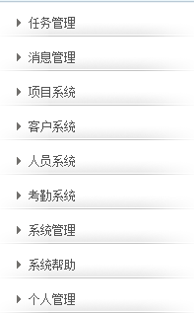
2，任务管理：
a）创建软件项目开发任务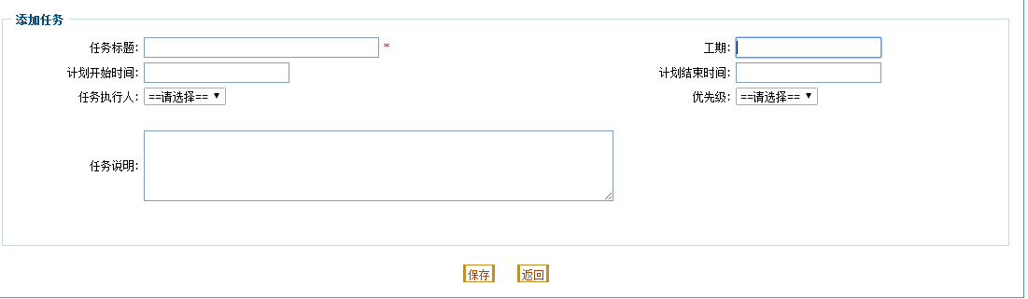
（任务名称，计划开始时间，任务执行人是谁，任务说明，原本工期多久，计划结束时间，任务的优先级）
b）任务信息查看
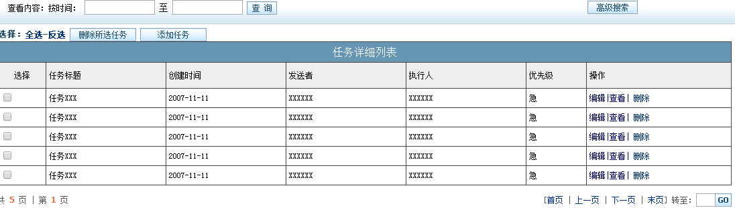
（查看所创建的所有任务列表，数据的分页，编辑修改，单个和全选删除，按时间进行查询）
3，消息管理
a）发送消息管理
b）收件箱管理（增删改查）
c）发件箱管理（增删改查）
d）总消息的数据列表呈现（增删改查）
4，项目系统
a）收到的项目的总体信息查看以及修改（增删改查）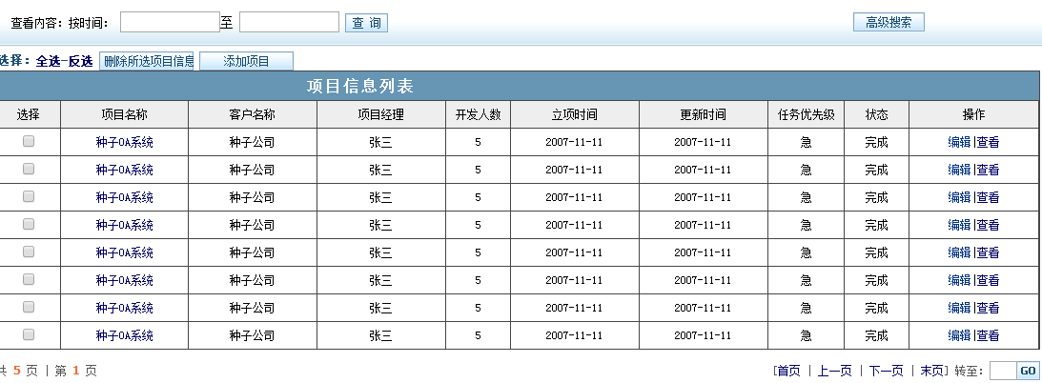
b）对应收到的项目的计划列表（增删改查）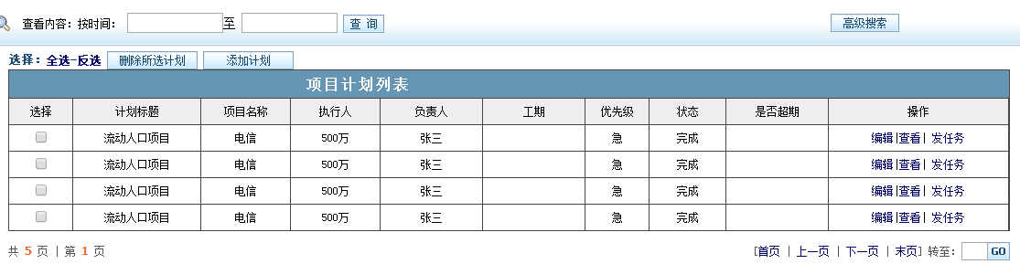
c）对应项目的需求分析和设计（增删改查）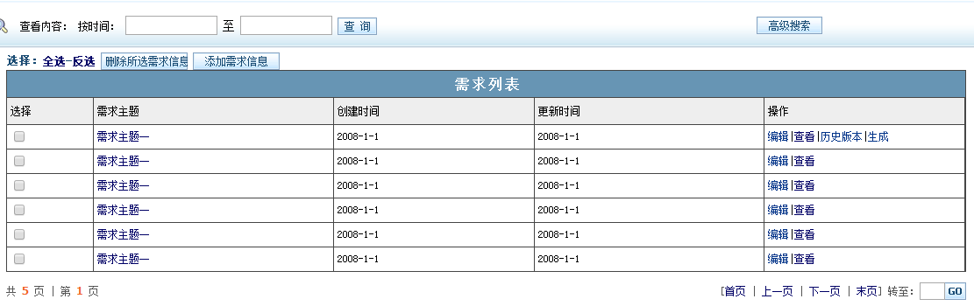
d）对应项目的各项模块的信息列表（增删改查）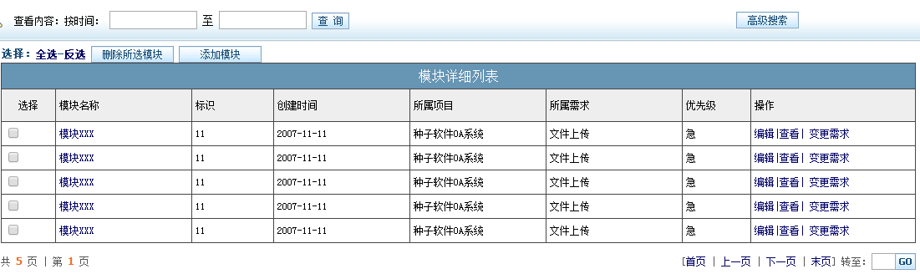
e）对应项目的各项功能的信息列表（增删改查）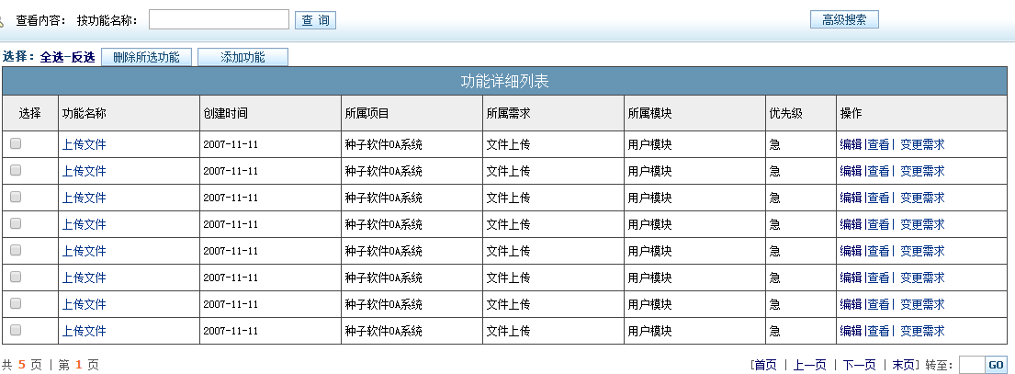
f）对应项目需要的文件上传下载功能，文件的详细列表（增删改查）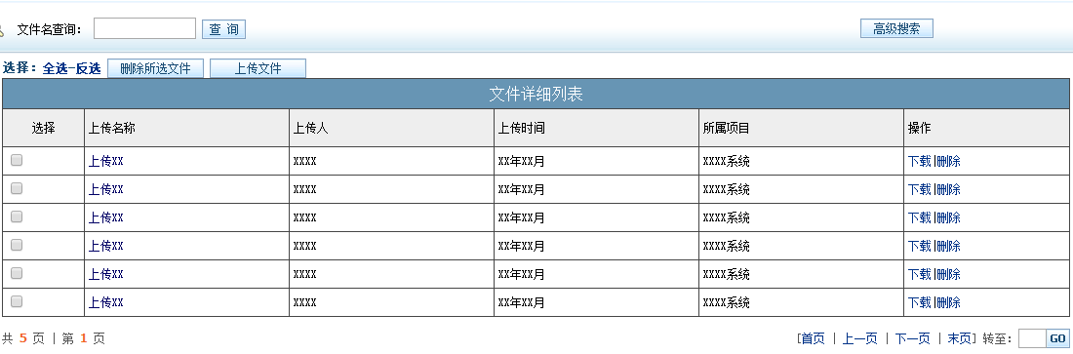
d）对应项目的成本信息管理（增删改查）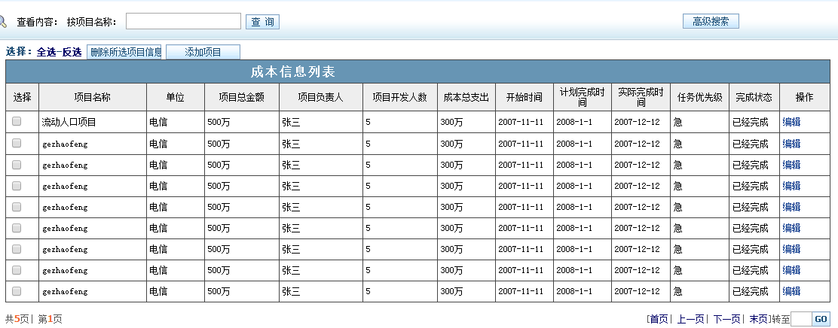
5，客户信息管理（增删改查）
6，人员信息管理，人员的基本信息管理，职务管理，工资管理
7，考勤系统管理（增删改查）
8，系统管理（根据角色信息来管理添加角色和添加普通用户）
9，个人管理（个人信息的增删改查，个人任务信息的增删改查）

